

INFORMACINIŲ SISTEMŲ KATEDRA

Atviro kodo įranga mokslui, verslui ir valdymui

3 laboratorinis darbas

Atliko AKSfm-16 grupės studentas Vytautas Gritėnas

Tikrino Doc. Raimond Laptik

Vilnius, 2017

Pasirinkimas internetinės (nuotolinės) git paslaugos, naujos paskyros sukūrimas

1. Pasirinkite vieną iš internetinės git paslaugos tiekėjų (Gitlab, Github arba kitą su git galimybėmis)

Pasirinkau GitHub.com internetį Git paslaugų tiekėją.

1. Pagrįskite savo pasirinkimą.

GitHub pasirinkau todėl, nes jis buvo labiausiai girdėtas, todėl norėjau išbandyti, tačiau iki šiol nežinojau, kaip jis veikia.

1. Sukurkite naują paskyrą pasirinkto tiekėjo serveryje.

Sukūriau paskyrą GitHub.com serveryje <https://github.com/vyctautas/AtviroKodo>

Naujos repozitorijos sukūrimas, bendradarbių pridėjimas.

1. Inicializuokite naują repozitoriją pasirinkto tiekėjo serveryje.

Repozitorijos inicijavimas vyko github grafinėje vartotojo sąsajoje.

1. Sujunkite vietinę repozitoriją su internetinė.



1. Sukurkite tekstinę bylą lokalioje repozitorijoje ir nusiuskite visus pokyčius į internetinę.

Byla sukurta ubuntu grafinėje sąsajoje pavadinimu text.

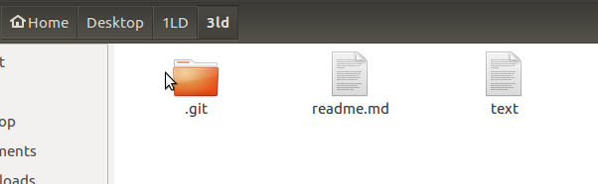

Ir nusiųsta į GitHub.com serverį.

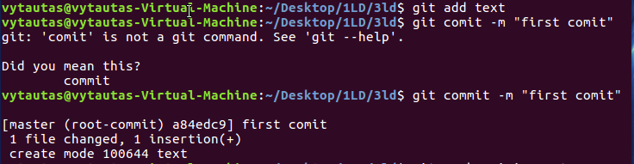

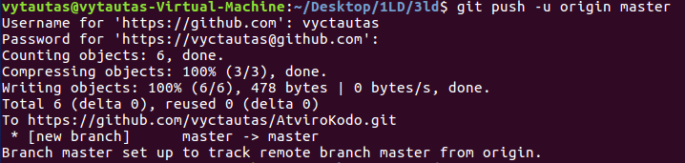

1. Pridėkite bendradarbį prie repozitorijos.

Bendradarbis buvo pridėtas naudojantis internetine GitHub sąsaija, čia pridėtas naujas *collaborator* kad galėtų daryti pakeitimus mano repozitorijoje

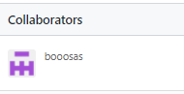

1. Įsitikinkite, kad bendradarbis gali atsisiųsti pokyčius iš internetinės repozitorijos pas saverį vietinę.

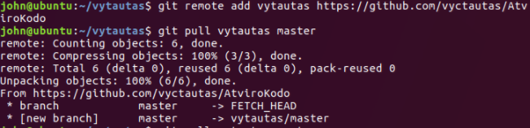

1. Pakeiskite tekstinę bylą ir vėl nusiuskite pokyčius į internetinę repozitoriją.

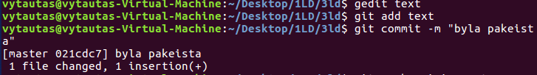

1. Įsitikinkite, kad bendradarbis gali atsisiųsti visus pokyčius byloje.

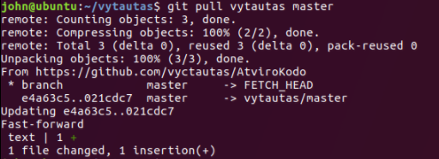

1. Paprašykite, kad bendradarbis pakeistu tekstinę bylą ir nusiųstu pokyčius į internetinę repozitoriją.

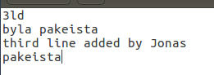

Bendradarbio pakeitimo metu buvo pridėta eilutė „third line added by Jonas“.

1. Patikrinkite, ar galite atsiųsti tekstinės bylos pokyčius.

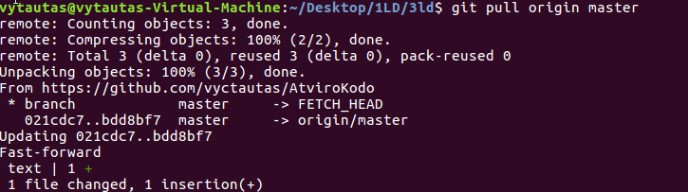

1. Dabar pakeiskite bylą abu iškart ir pabandykite nusiųsti pokyčius.

Man pakeitimą padaryti pavyko sėkmingai.

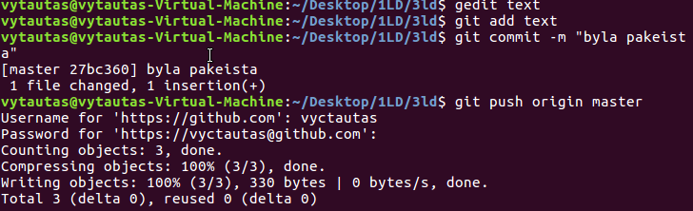

Bendradarbiui tuo pat metu siunčiant į serverį iššoko klaida ir jam teko spręsti konfliktą.

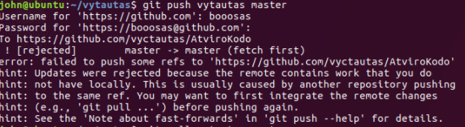

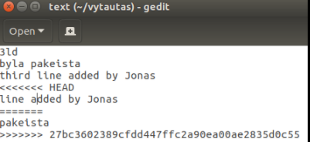

1. Pabandykite išspręsti konfliktą.

Konfliktą išsprendė bendradarbis pataisydamas tekstinę bylą ir nusiųsdamas ją į serverį iš naujo.

